
МИНОБРНАУКИ РОССИИ
Федеральное государственное бюджетное образовательное учреждение высшего образования
«МИРЭА  Российский технологический университет»
РТУ МИРЭА

Институт информационных технологий (ИИТ)
Кафедра квантовых информационных технологий, практической и прикладной информатики (КИТППИ)
ОТЧЕТ ПО ПРАКТИЧЕСКОЙ РАБОТЕ по дисциплине «Моделирование бизнес-процессов»
Тема 2 Практические работы № 1-4
Студент группы 17 ИВБО-20-24 Дьяков Андрей Геннадьевич

 | (подпись)
Преподаватель | Зубков Михаил Витальевич

 | (подпись)
Отчет представлен | 6 октября 2026 г.
Москва 2026 г.

СОДЕРЖАНИЕ
1 ПРАКТИЧЕСКАЯ РАБОТА 1 2
1.1 Задание 1 3
1.2 Задание 2 3
1.3 Задание 3 4
2 ПРАКТИЧЕСКАЯ РАБОТА 2 7
2.1 Задание 1 7
2.4 Задание 4 9
3 ПРАКТИЧЕСКАЯ РАБОТА 3 11
3.1 Задание 1 11
3.2 Задание 2 13
3.3 Задание 3 15
3.4 Задание 4 18
4 ПРАКТИЧЕСКАЯ РАБОТА 4 21
4.1 Задание 1 22
4.2 Задание 2 22
4.3 Задание 3 23

1 ПРАКТИЧЕСКАЯ РАБОТА 1
Цель занятия: выявлять основные и дополнительные характеристики бизнес-процесса.
Постановка задачи: сформировать таблицы, отражающие основные и дополнительные характеристики бизнес-процессов.

1.1 Задание 1
Таблица 1.1 — Процесс на уровне предприятия
Название процесса | Получение чистой прибыли
Владелец | Главный бухгалтер
Вход | Сумма денежных средств по договору
Выход | Величина чистой прибыли
Ресурсы | Человеческие и материальные
Поставщик | Заказчик ПО
Получатель | Генеральный директор
Таблица 1.2 — Процесс «Заключить договор»
Название процесса | Заключить договор
Владелец | Руководитель отдела по работе с клиентами
Вход | Заявка на разработку ПО
Выход | Заключенный договор
Ресурсы | Человеческие и материальные
Поставщик | Заказчик ПО
Получатель | Менеджер проектов
Таблица 1.3 — Процесс «Разработать ПО»
Название процесса | Разработать ПО
Владелец | Менеджер проекта
Вход | Договор на разработку ПО
Выход | Готовое ПО
Ресурсы | Человеческие; программное и аппаратное обеспечение
Поставщик | Менеджер по работе с клиентами
Получатель | Заказчик ПО

1.2 Задание 2
Для каждого процесса определены поставщики, получатели, исполнители и участники. Принадлежность поставщика и получателя к внешней или внутренней среде указана в отдельной колонке.
Таблица 1.4 — Процесс «Получение чистой прибыли»
Название процесса | Получение чистой прибыли
Владелец | Главный бухгалтер
Поставщик | Заказчик ПО | Внешний
Получатель | Генеральный директор | Внутренний
Исполнитель | Главный бухгалтер
Участник БП | Главный бухгалтер; заказчик ПО; генеральный директор
Таблица 1.5 — Процесс «Заключить договор»
Название процесса | Заключить договор
Владелец | Руководитель отдела по работе с клиентами
Поставщик | Заказчик ПО | Внешний
Получатель | Менеджер проектов | Внутренний
Исполнитель | Руководитель отдела по работе с клиентами; менеджер отдела по работе с клиентами
Участник БП | Руководитель отдела по работе с клиентами; менеджер отдела по работе с клиентами; заказчик ПО; менеджер проектов
Таблица 1.6 — Процесс «Разработать ПО»
Название процесса | Разработать ПО
Владелец | Менеджер проекта
Поставщик | Менеджер по работе с клиентами | Внутренний
Получатель | Заказчик ПО | Внешний
Исполнитель | Менеджер проекта; команда разработчиков
Участник БП | Менеджер проекта; команда разработчиков; заказчик ПО; менеджер по работе с клиентами

1.3 Задание 3
Каскадная модель предусматривает последовательную передачу результатов между этапами [1]. Планирование начинается после заключения договора на разработку ПО. Владелец всех шести процессов — менеджер проекта. Состав участников и преобразуемые результаты определены в условии задания [1].
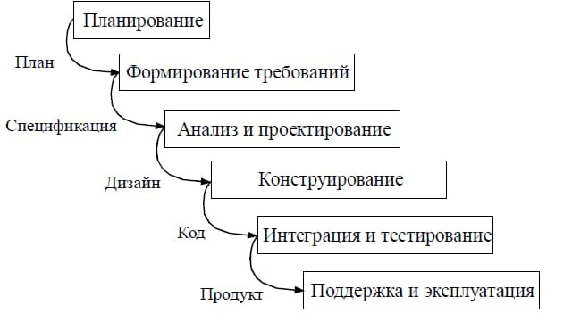
Рисунок 1.1 — Каскадная модель
Таблица 1.7 — Характеристики процессов каскадной модели
Название процесса | Планирование
Цель процесса | Сформировать план выполнения разработки после заключения договора.
Владелец процесса | Менеджер проекта
Участники процесса | Специалист по разработке ПО; заказчик
Вход | Заключенный договор на разработку ПО
Выход | План
Название процесса | Формирование требований
Цель процесса | Сформировать требования к программному продукту с учетом потребностей заказчика и будущих пользователей.
Владелец процесса | Менеджер проекта
Участники процесса | Специалист по разработке ПО; бизнес-аналитик; заказчик ПО; будущие пользователи
Вход | План
Выход | Спецификация

Название процесса | Анализ и проектирование
Цель процесса | Проанализировать требования и разработать проектное решение.
Владелец процесса | Менеджер проекта
Участники процесса | Проектировщик; бизнес-аналитик; разработчик; будущие пользователи; заказчик ПО
Вход | Спецификация
Выход | Дизайн
Название процесса | Конструирование
Цель процесса | Реализовать программный продукт в соответствии с проектным решением.
Владелец процесса | Менеджер проекта
Участники процесса | Разработчик; инженер по качеству; специалист по разработке  ПО
Вход | Дизайн
Выход | Код
Название процесса | Интеграция и тестирование
Цель процесса | Объединить компоненты, проверить работоспособность и подготовить продукт к эксплуатации.
Владелец процесса | Менеджер проекта
Участники процесса | Разработчик; инженер по качеству; тестировщик; технический писатель
Вход | Код
Выход | Продукт
Название процесса | Поддержка и эксплуатация
Цель процесса | Обеспечить эксплуатацию ПО и взаимодействие с заказчиком по вопросам поддержки.
Владелец процесса | Менеджер проекта
Участники процесса | Заказчик ПО; менеджер по работе с клиентами; сотрудник отдела поддержки
Вход | Продукт
Выход | Поддерживаемое и эксплуатируемое программное обеспечение
Вывод по практической работе 1. Определены характеристики трех процессов компании ООО «IT для всех», их поставщики, получатели, исполнители и участники. Для шести этапов жизненного цикла ПО установлена последовательность преобразования результатов.

2 ПРАКТИЧЕСКАЯ РАБОТА 2
Цель занятия: сформировать табличное и текстовое описание бизнеспроцесса.
Постановка задачи: сформировать табличное описание пяти подпроцессов заключения клиентского договора.
Руководитель отдела продаж назначает ответственного менеджера. Менеджер готовит проект договора и организует внутреннее согласование, затем согласование с контрагентом. После достижения соглашения договор передается на подпись, регистрируется и направляется контрагенту. Копии подписанного сторонами договора передаются менеджеру и главному бухгалтеру.
В таблицах знак «—» означает, что документ или срок в условии не установлен. Сроки приведены по методическим указаниям [1]; вид дней (рабочие или календарные) не уточнен.

2.1 Задание 1
Таблица 2.1 — Инициирование процедуры заключения договора
Наименование операции | Исполнитель | Входящие документы | Исходящие документы | Срок выполнения
Назначение ответственного | Руководитель отдела продаж | — | Распоряжение о назначении ответственного менеджера | —

2.2 Задание 2
Таблица 2.2 — Подготовка проекта договора
Наименование операции | Исполнитель | Входящие документы | Исходящие документы | Срок выполнения
Выявление требований заказчика | Менеджер отдела продаж | Распоряжение руководителя отдела продаж | Запрос заказчику о требованиях к форме и содержанию договора | —
Составление проекта договора | Менеджер отдела продаж | Ответ заказчика о требованиях к форме и содержанию договора | Проект договора | —
Оформление листа согласования к проекту договора | Менеджер отдела продаж | Проект договора | Лист согласования; проект договора, переданный на внутреннее согласование | —

2.3 Задание 3
Таблица 2.3 — Внутреннее согласование договора
Наименование операции | Исполнитель | Входящие документы | Исходящие документы | Срок выполнения
Проверка проекта договора | Сотрудник правового отдела | Проект договора; лист согласования | Проверенный проект договора; лист согласования с визой сотрудника правового отдела | Не более 5 дней
Экспертиза договора | Согласующее должностное лицо | Проверенный проект договора; лист согласования | Внутренне согласованный проект договора; лист согласования с визами должностных лиц | В течение 2 дней каждым лицом
При выявлении ошибок и опечаток проект возвращают менеджеру: на исправление отводится не более двух дней. При замечаниях эксперта оформляют отметку «С замечаниями» и лист замечаний. После доработки проект повторно передают в правовой отдел; отдельный срок этой доработки в условии не установлен.

2.4 Задание 4
Таблица 2.4 — Согласование договора с контрагентом
Наименование операции | Исполнитель | Входящие документы | Исходящие документы | Срок выполнения
Подготовка документов для контрагента | Менеджер отдела продаж | Внутренне согласованный проект договора; лист согласования; лист замечаний при наличии | Комплект документов, направленный контрагенту | —
Получение согласия по договору | Менеджер отдела продаж | Ответ контрагента; замечания к проекту договора при наличии | Согласованный с контрагентом договор | —
Если согласовать условия невозможно, руководитель отдела продаж прекращает работу. Неподписанный договор не передается на хранение.

2.5 Задание 5
Таблица 2.5 — Подписание договора
Наименование операции | Исполнитель | Входящие документы | Исходящие документы | Срок выполнения
Подписание договора | Генеральный директор; лицо с правом подписи | Согласованный с контрагентом договор | Договор, подписанный от имени компании | Передать на подпись: 2 дня после согласования
Регистрация договора | Служба управления делами | Договор, подписанный от  имени компании | Договор с регистрационным номером | Передать на регистрацию: 1 день после подписания
Снятие и передача копий договора | Менеджер отдела продаж | Договор с номером регистрации и подписями обеих сторон | Копия менеджеру; копия главному бухгалтеру | 1 день после получения договора с подписями сторон
Указанные два дня относятся к передаче на подпись, а один день — к передаче подписанного договора в службу управления делами. Отдельные сроки самого подписания и регистрации в условии не заданы. Служба управления делами направляет экземпляр контрагенту; менеджер контролирует отправку и возврат подписанного договора.
Вывод по практической работе 2. Составлены пять таблиц операций заключения клиентского договора. Указаны исполнители, входящие и исходящие документы, сроки, а также порядок возврата проекта на доработку.

3 ПРАКТИЧЕСКАЯ РАБОТА 3
Цель занятия: формирование навыка текстового последовательного описания хода исполнения бизнес-процесса и его табличного описания.
Постановка задачи: на основе практической работы 3 темы 1 представить описание процесса мебельного ателье, четыре диаграммы IDEF0 и три таблицы.

3.1 Задание 1
Рассматривается процесс «Вести учет ГСМ строительной техники». Модель основана на практической работе 3 темы 1. Процесс охватывает учёт горюче-смазочных материалов строительной техники, формирование путевых листов, рапортов о работе техники, накладных на отпуск ГСМ и отчётности по расходу ГСМ.
На контекстной диаграмме A-0 входами являются характеристики ГСМ, список автомобилей, маршрут, данные о водителях и данные по расходу ГСМ. Управление задают правила обработки и норм по расходу ГСМ, правила формирования Путевого листа, правила формирования рапорта работы строительной техникой, правила формирования Накладной на отпуск ГСМ и Регламент формирования отчетности. Механизмом выполнения процесса является Специалист по учету ГСМ.
Результатами процесса являются Путевой лист, Рапорт о работе строительной техники, Накладная по отпуску ГСМ и Отчет по расходу ГСМ. На рисунке 3.1 показаны границы процесса и его взаимодействие с внешней средой
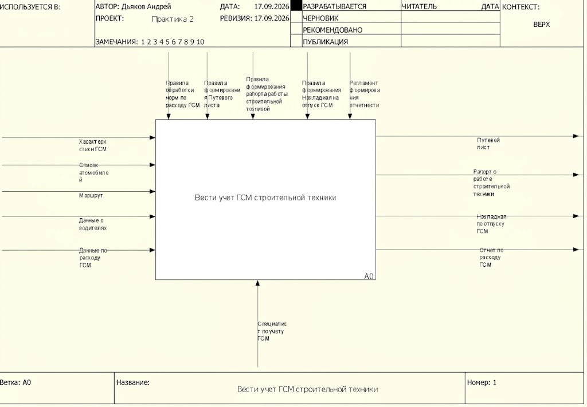
Рисунок 3.1 — Описание процесса на контекстном уровне (A-0)

3.2 Задание 2
На рисунке 3.2 представлена декомпозиция процесса «Вести учет ГСМ строительной техники» на пять подпроцессов.
В A1 «Обработать нормы по расходу ГСМ» на основе характеристик ГСМ, списка автомобилей, данных о водителях и маршрута формируются нормы расхода ГСМ, которые передаются в A2.
В A2 «Сформировать путевой лист» по правилам формирования Путевого листа создаётся Путевой лист, который выводится на внешний выход и передаётся в A3 и A4.
В A3 «Сформировать рапорт о работе строительной техники» формируются Рапорт о работе строительной техники (выход) и Данные по расходу ГСМ, передаваемые в A4.
В A4 «Сформировать документ Накладная по отпуску ГСМ» создаётся Накладная по отпуску ГСМ, которая выводится на внешний выход и передаётся в A5.
В A5 «Сформировать отчетность» по регламенту формирования отчетности формируется Отчет по расходу ГСМ.
Все подпроцессы выполняет специалист по учету ГСМ. Связи «Нормы расхода ГСМ» и «Данные по расходу ГСМ» являются управляющими и входными соответственно. Характеристики подпроцессов приведены в таблице 3.1.
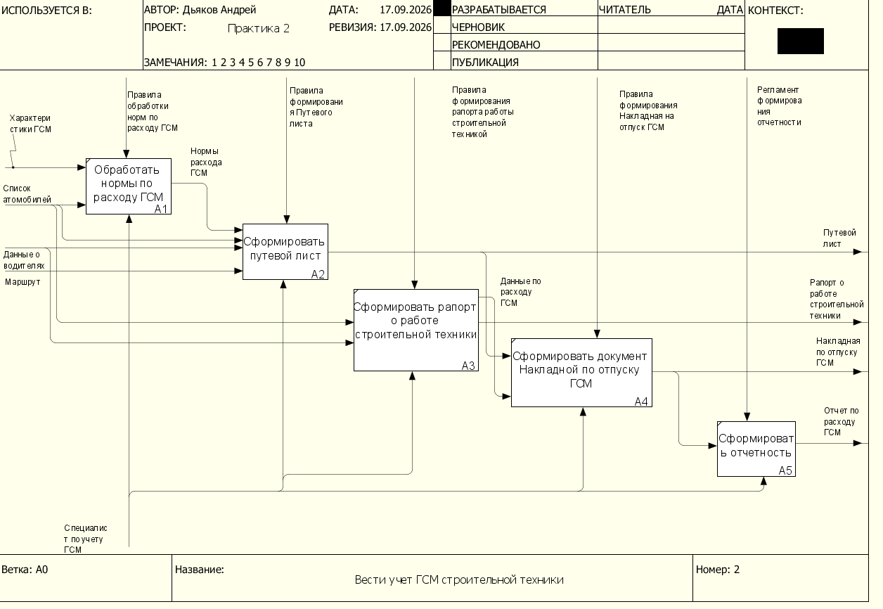

Рисунок 3.2 — Декомпозиция контекстной диаграммы A0 (A0)
16

Таблица 3.1 — Табличное описание подпроцессов бизнес-процесса «Вести учет ГСМ строительной техники»
Название функции | Преобразуемый ресурс | Преобразованный ресурс | Механизм исполнения | Управленческий поток
A1. Обработать нормы по расходу ГСМ | Характеристики ГСМ; список автомобилей | Нормы расхода ГСМ | Специалист по учету ГСМ | Правила обработки норм по расходу ГСМ
A2. Сформировать путевой лист | Нормы расхода ГСМ; список автомобилей; данные о водителях; маршрут | Путевой лист | Специалист по учету ГСМ | Правила формирования путевого листа
A3. Сформировать рапорт о работе строительной техники | Список автомобилей; данные о водителях; данные по расходу ГСМ | Рапорт о работе строительной техники; данные по расходу ГСМ | Специалист по учету ГСМ | Правила формирования рапорта о работе строительной техникой
A4. Сформировать документ «Накладная на отпуск ГСМ» | Данные по расходу ГСМ; путевой лист | Накладная на отпуск ГСМ | Специалист по учету ГСМ | Правила формирования накладной на отпуск ГСМ
A5. Сформировать отчетность | Данные по расходу ГСМ; накладная на отпуск ГСМ | Отчет по расходу ГСМ | Специалист по учету ГСМ | Регламент формирования отчетности

3.3 Задание 3
На рисунке 3.3 раскрыт подпроцесс A2 «Сформировать путевой лист». Он включает три функции: A21 «Рассчитать нормы расхода ГСМ», A22 «Обработать данные по автомобилям» и A23 «Сформировать документ Путевой Лист».
В A21 на основе норм расхода ГСМ рассчитываются данные по нормам, которые передаются в A22.
В A22 по правилам формирования Путевого листа обрабатываются список автомобилей, данные о водителях, маршрут и данные по нормам, полученные из A21. Результатом являются обработанные данные, которые передаются в A23.
В A23 на основе обработанных данных и по правилам формирования Путевого листа формируется Путевой лист — выход подпроцесса.
Все три функции выполняет специалист по учету ГСМ. Внутренние результаты передаются связями «Выход–вход»: «Данные по нормам» из A21 в A22 и «Обработанные данные» из A22 в A23. Правила формирования Путевого листа управляют функциями A22 и A23. Характеристики подпроцессов приведены в таблице 3.2.
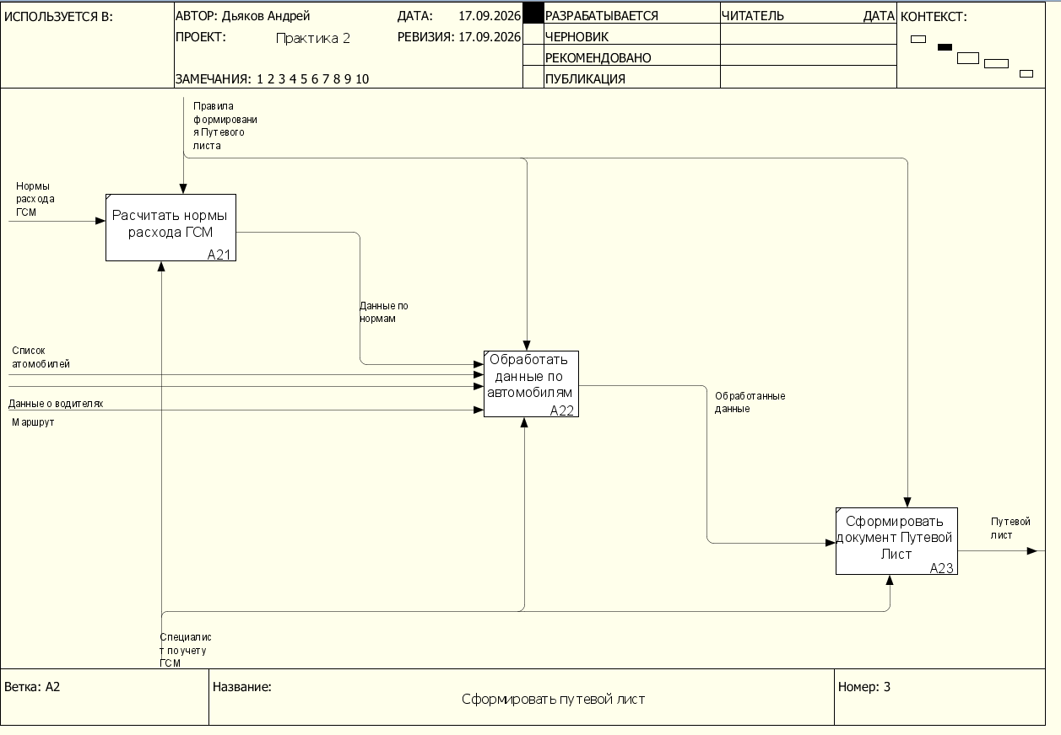

Рисунок 3.3 — Декомпозиция подпроцесса «Сформировать путевой лист»
Таблица 3.2 — Табличное описание функций подпроцесса «Сформировать путевой лист»
Название функции | Преобразуемый ресурс | Преобразованный ресурс | Механизм исполнения | Управленческий поток
A21. Рассчитать нормы расхода ГСМ | Нормы расхода ГСМ | Данные по нормам расхода ГСМ | Специалист по учету ГСМ | Правила формирования путевого листа
A22. Обработать данные по автомобилям | Список автомобилей; данные о водителях; маршрут; данные по нормам расхода ГСМ | Обработанные данные по автомобилям | Специалист по учету ГСМ | Правила формирования путевого листа
A23. Сформировать документ «Путевой лист» | Обработанные данные по автомобилям | Путевой лист | Специалист по учету ГСМ | Правила формирования путевого листа

3.4 Задание 4
На рисунке 3.4 представлена декомпозиция A3 «Сформировать рапорт о работе строительной техники» на три функции: A31 «Сбор данных о работе техники», A32 «Расчет показателей работы» и A33 «Формирование рапорта».
Сначала в A31 осуществляется сбор данных о работе техники на основе списка автомобилей и данных о водителях. Собранные данные поступают в A32, где выполняется расчет показателей работы с учетом правил формирования рапорта работы строительной техникой.
Рассчитанные показатели работы передаются в A33, где на их основе, а также с учетом правил формирования рапорта, осуществляется формирование итогового документа. Результатами функции A33 являются Рапорт о работе строительной техники и Данные по расходу ГСМ, которые выводятся на внешний выход.
Все три функции выполняет специалист по учету ГСМ. Общим управлением служат правила формирования рапорта работы строительной техникой, которые воздействуют на функции A32 и A33. Внутренними потоками являются собранные данные (между A31 и A32) и показатели работы (между A32 и A33). Между функциями используются прямые связи по входу. Итоговый рапорт и данные по расходу ГСМ возвращаются на уровень A0. Табличное описание приведено в таблице 3.3.
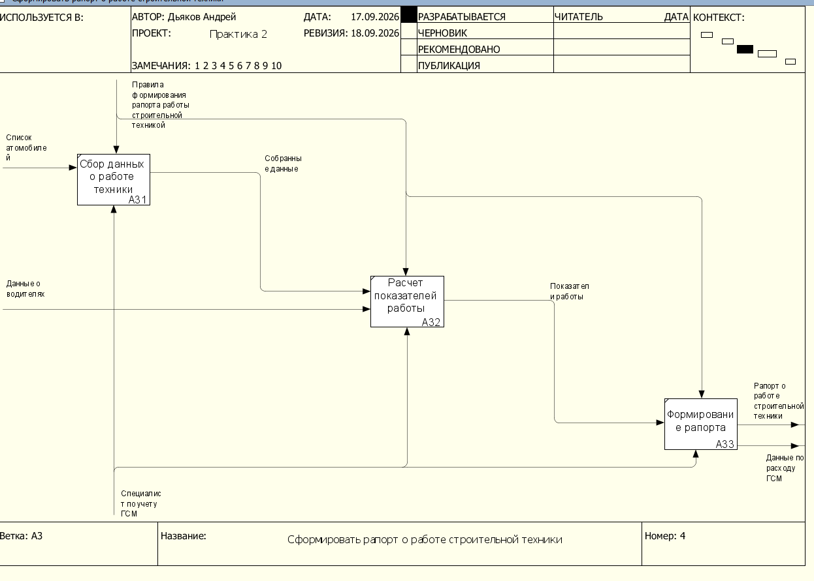

Рисунок 3.4 — Декомпозиция подпроцесса «Сформировать рапорт о работе строительной техники»
Таблица 3.3 — Табличное описание функций подпроцесса «Сформировать рапорт о работе строительной техники»
Название функции | Преобразуемый ресурс | Преобразованный ресурс | Механизм исполнения | Управленческий поток
A31. Сбор данных о работе техники | Список автомобилей; данные о водителях | Собранные данные | Специалист по учету ГСМ | Правила формирования рапорта о работе строительной техникой
A32. Расчет показателей работы | Собранные данные | Показатели работы | Специалист по учету ГСМ | Правила формирования рапорта о работе строительной техникой
A33. Формирование рапорта | Показатели работы | Рапорт о работе строительной техники; данные по расходу ГСМ | Специалист по учету ГСМ | Правила формирования рапорта о работе строительной техникой

Вывод по практической работе 3. Составлено последовательное описание процесса работы менеджера мебельного ателье и двух его подпроцессов. Четыре диаграммы и три таблицы раскрывают функции, входы, выходы, механизмы и управляющие потоки модели мебельного ателье.

4 ПРАКТИЧЕСКАЯ РАБОТА 4
Цель занятия: формирование навыка создания модели процесса в текстовом, табличном и графическом виде.
Постановка задачи: завершить описание моделей по исходным таблицам и схемам. Номера ответов соответствуют номерам пропусков в методических указаниях.

4.1 Задание 1
Используя табличное представление подпроцесса «Спроектировать турпродукт», устранить пробелы на графической модели подпроцесса, построенной в нотации IDEF0.
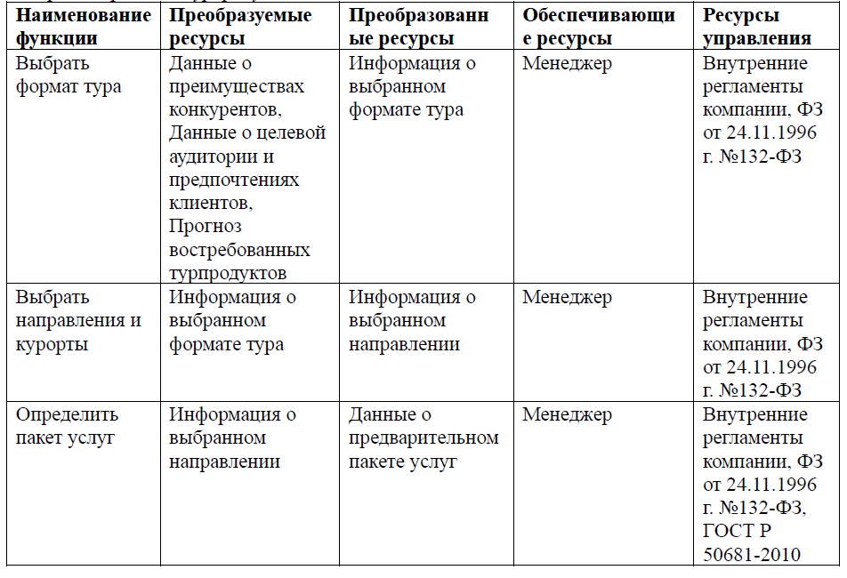
Рисунок 4.1 — Табличное описание подпроцесса «Спроектировать турпродукт»
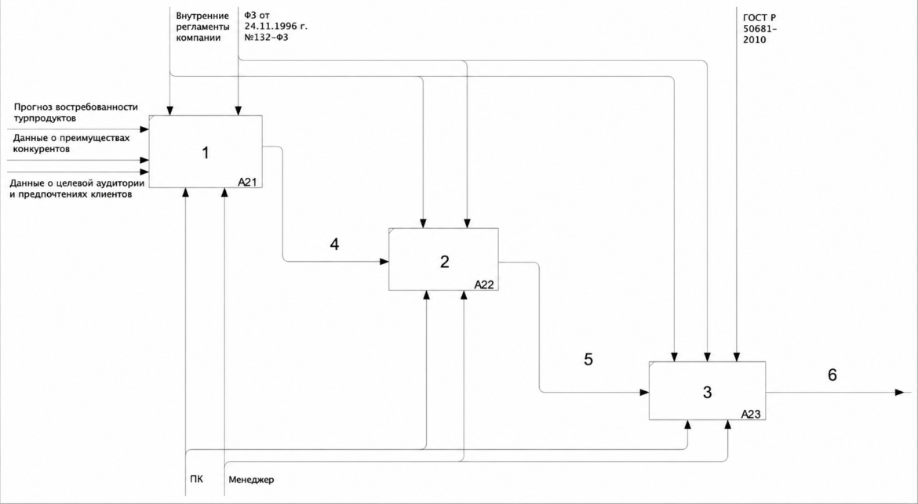
Рисунок 4.2 — Декомпозиция подпроцесса «Спроектировать турпродукт»
- — Выбрать формат тура.
- — Выбрать направления и курорты.
- — Определить пакет услуг.
- — Информация о выбранном формате тура.
- — Информация о выбранном направлении.
- — Данные о предварительном пакете услуг.
Между A21 и A22, а также A22 и A23 используется прямая связь по входу («Выход-вход»): результат предыдущей функции поступает на левую сторону следующей. Поток 6 является граничным выходом подпроцесса.

4.2 Задание 2
Бизнес-аналитику поставили задачу описать требования к выполнению бизнес-процесса в виде табличного представления на основе построенной графической модели.
В качестве графической модели дана диаграмма подпроцесса «Провести комплексный анализ отзывов». Заполните таблицу.
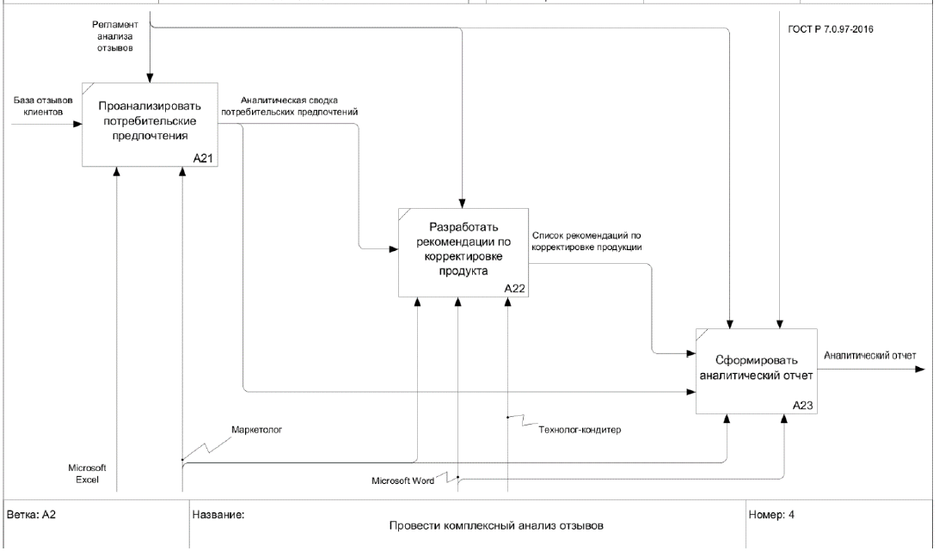
Рисунок 4.3 — Декомпозиция подпроцесса «Провести комплексный анализ отзывов»
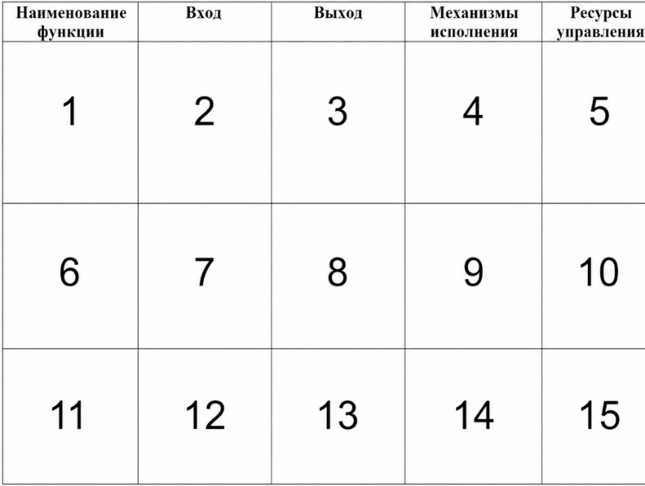
Рисунок 4.4 — Структура таблицы
- — Проанализировать потребительские предпочтения.
- — База отзывов клиентов.
- — Аналитическая сводка потребительских предпочтений.
- — Маркетолог; Microsoft Excel.
- — Регламент анализа отзывов.
- — Разработать рекомендации по корректировке продукта.
- — Аналитическая сводка потребительских предпочтений.
- — Список рекомендаций по корректировке продукции.
- — Маркетолог; технолог-кондитер; Microsoft Word.
- — Регламент анализа отзывов.
- — Сформировать аналитический отчет.
- — Аналитическая сводка потребительских предпочтений; список рекомендаций по корректировке продукции.
- — Аналитический отчет.
- — Маркетолог; Microsoft Word.
- — Регламент анализа отзывов; ГОСТ Р 7.0.97-2016.
Сводка из A21 разветвляется: поступает в A22 для разработки рекомендаций и непосредственно в A23 для составления отчета. Технологкондитер подключен только к A22; Microsoft Excel — только к A21; Microsoft Word — к A22 и A23.

4.3 Задание 3
Используя табличное представление процесса «Осуществление деятельности по обработке обратной связи потребителей», устранить пробелы в построенной графической модели процесса в нотации IDEF0.
Необходимо учесть, что обеспечивающий ресурс в виде персонального компьютера (ПК) был представлен на контекстной диаграмме в виде граничной стрелки с туннелированием, поэтому на уровне декомпозиции контекстной диаграммы данный ресурс под номером 2 не отражается.
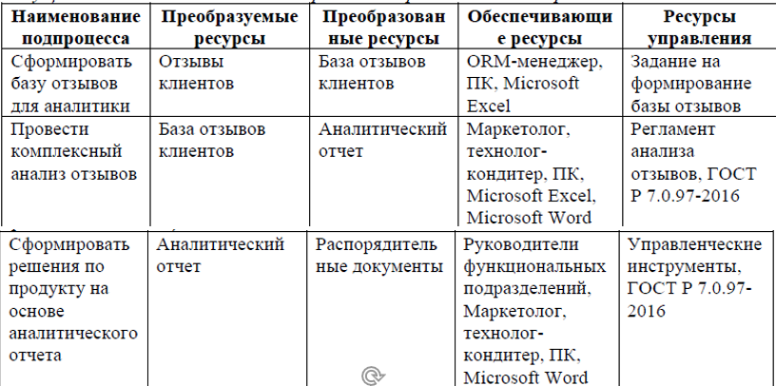
Рисунок 4.5 — Табличное описание подпроцесса
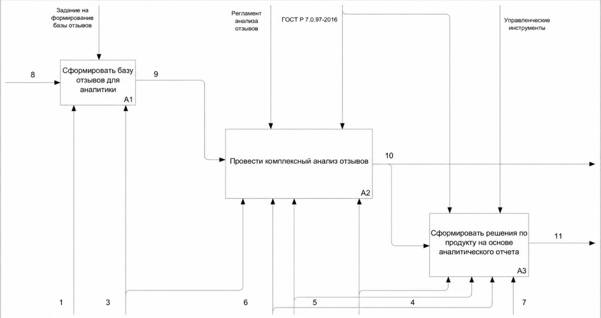
Рисунок 4.6 — Декомпозиция процесса «Осуществление деятельности по обработке обратной связи потребителей»
- — ORM-менеджер.
- — Персональный компьютер (ПК) — туннелированный механизм; на данной декомпозиции не отображается.
- — Microsoft Excel.
- — Маркетолог.
- — Технолог-кондитер.
- — Microsoft Word.
- — Руководители функциональных подразделений.
- — Отзывы клиентов.
- — База отзывов клиентов. 10 — Аналитический отчет.
11 — Распорядительные документы.
Microsoft Excel обеспечивает A1 и A2. Microsoft Word, маркетолог и технолог-кондитер участвуют в A2 и A3. ORM-менеджер обеспечивает A1; руководители функциональных подразделений — A3. Аналитический отчет поступает из A2 в A3 и одновременно выходит за границу диаграммы.
ПК не следует добавлять на декомпозицию: в условии прямо указано его туннелирование на контекстном уровне. Пропущенный номер 2 пояснен в ответе, но отдельная стрелка с ним не вводится.
Вывод по практической работе 4. Восстановлены названия функций, информационных потоков, исполнителей и программных средств. Учтены разветвление аналитической сводки и правило отображения туннелированного ресурса.

